**ESCUELA SUPERIOR POLITECNICA DEL LITORAL**

**FACULTAD DE CIENCIAS NATURALES Y MATEMATICAS**

**INSTITUTO DE CIENCIAS QUIMICAS Y**

**AMBIENTALES (ICQA)**

**LABORATORIO DE QUIMICA GENERAL 1**

**PRACTICA**

**N°4**

**Tema:**

**PROPIEDADES QUIMICAS DE LOS ELEMENTOS.**

**Estudiante:** Luis Felipe Correa Gonzalez

**Profesora:** Msc. Sandra Pulgar de Marriott

**Fecha:** Miércoles, 11 de junio del 2014

**Paralelo:** 22

**OBJETIVO:**

Observar algunas propiedades químicas de algún metal y un no metal (Magnesio y azufre).

Plantear las ecuaciones químicas correspondientes en base a las observaciones de los ensayos.

**INTRODUCCION:**

**Ley periódica (enunciado, autor y año):** Base de la tabla de periódica de los elementos , Dimitri Mendeleiev 1834-1907.

**Propiedades de los metales:**

* Tienen brillo.
* Son maleables.
* Dúctiles.
* Buenos conductores de calor y electricidad.

**Propiedades de los no-metales**:

* Solido/liquido/gaseoso
* Frágiles y quebradizos
* Malos conductores de calor.

**Electronegatividad:** Es la tendencia del elemento a atraer hacia si electrones , cuanto mayor sea mayor es su capacidad para atraerlos.

**Formación de:**

* Óxidos metálicos ( METAL + Oxigeno)
* Óxidos no-metálicos( No metal + Oxigeno)
* Ácidos ( H2O + Oxido No metálico)
* BASE ( OH + METAL)

**MATERIALES DE LABORATORIO:**

* 3 vasos de precipitación.( 100ml)
* Pipeta (10ml±0.5ml).
* Pinza para crisol.
* Agitador.(vidrio)
* Pera de succión.
* Espátula.
* Cuchara de deflagración.

**REACTIVOS:**

* Ácido clorhídrico HCL (3molar)
* Azufre ( polvo)
* FENOLFATELINA (0.1%).
* TIRAS de Magnesio Mg.

**EQUIPO:**

* Mechero de bunsen.

**OTROS MATERIALES**

* Tiras de (PH /potencial hidrogeno).
* Frasco de vidrio.

**Esquema del procedimiento:**

**Procedimiento**

Colocar en dos vasos de precipitación de 100ml, 10ml de ácido clorhídrico.

Añadir a uno de ellos un trocito de cinta de magnesio y al otro una pequeña cantidad de azufre en polvo; observe y anote. Ver gráfico adjunto.

Llevar a la llama del mechero de bunsen un trozo de cinta de magnesio tomándolo de una punta con la pinza de crisol, manteniéndolo así hasta que se queme, para dejar caer las cenizas en un vaso de 100ml.

Agregar 25ml de agua a la ceniza, agitar fuertemente y ensayar la solución formada con gotas del indicador fenolftaleína. Anote las observaciones.

Tomar con la cuchara de deflagración, una pequeña porción de polvo de azufre y mantenerla en la llama del mechero hasta que arda, para introducirlo en un frasco de boca ancha, cubriendo la boca del frasco con una hoja de papel insertada para que no escape el producto (gas tóxico).

Esperar que haya concentración de gas en el frasco, para añadir 25mL de agua sobre la cuchara, y retirarla, e inmediatamente tapar el frasco con su respectiva tapa. Ayúdese con el grafico del procedimiento ilustrado.

Agitar fuertemente el frasco hacia todos los lados hasta que se combine el agua con el gas; para ensayar la solución obtenida con papel indicador amarillo, tipo universal.

Elaborar la tabla de datos, realizar las ecuaciones y la tabla de resultados.

**PROCEDIMIENTO:**

**TABLA DE DATOS**:

|  |  |  |
| --- | --- | --- |
|  | Reactivos  utilizados | Observaciones  (Apreciación al momento de la combinación) |
| **1** | HCL + Mg | Se produce una efervescencia, emitiendo gas  El cual se lo identifica como Hidrogeno. |
| **2** | HCL + S | No se combina, no reacciona y no emite gas, ausencia color y carece de efervescencia. |
| **3** | Mg + O2 | Al quemar la tira de magnesio se produce un oxido, aparte en su combustión produce una chispa. |
| **4** | Óxido + H2O | Se produce un cambio de color al aplicar la fenolftaleína, el color que se da es un violeta encendido. |
| **5** | S + O2 | Al calentar el azufre se produce una masa oscura similar a la que se produce cuando se hace el punto caramelo. |
| **6** | Óxido de S + H2O | El agua absorbe todo el gas que se encuentra en el frasco de vidrio. |

**Tabla de resultados:**

|  |  |
| --- | --- |
| Ecuaciones con los nombres de las sustancias que las integran. | |
|
| Reactivos empleados | Ecuaciones de las reacciones. |
|
| Mg + HCL | Mg2 + HCL → MgCl2 + H2↑ |
|
| S + HCL | S + HCL → NADA |
|
| Mg + O2 | Mg + O2 → Mg2O |
|
| MgOx + H2O | MgOx + H2O → Hg(OH)2 |
|
| S + O2 | S + O2 → SO2 |
|
| SOx + H2O | SOx + H2O → SOx + H2SO3 |
|

**Observaciones:**

Es muy importante realizar la practica con agua destilada debido a que el agua normal de la llame contiene materiales como minerales aniones y radicales libres esto altera la reacción que se busca.

**Conclusiones:**

Al realizar esta práctica podemos observar ciertas características que ocurren entre los elementos tales como gases efervescencia.

**Recomendaciones:**

Para poder realizar esta práctica se debe tener las debidas precauciones como el buen uso del mechero de bunsen, no jugar con él.

Se debe tener en cuenta que al calentar el azufre se producirá una reacción emitiendo así un gas molestoso para las vías respiratorias se recomienda el uso de mascarillas especiales.

**Bibliografía:**

(Definicion.de, 2008)

(propiedades de los metales y no metales )

(electronegatividad tutorial )

**Anexos:**

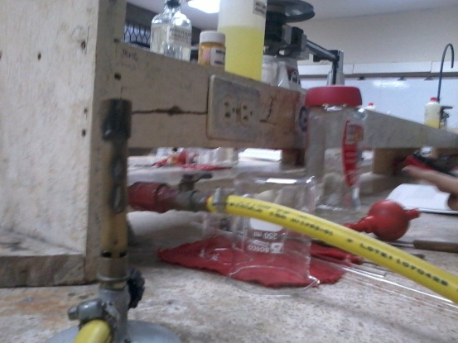**PRACTICA N3 PRACTICA N3**

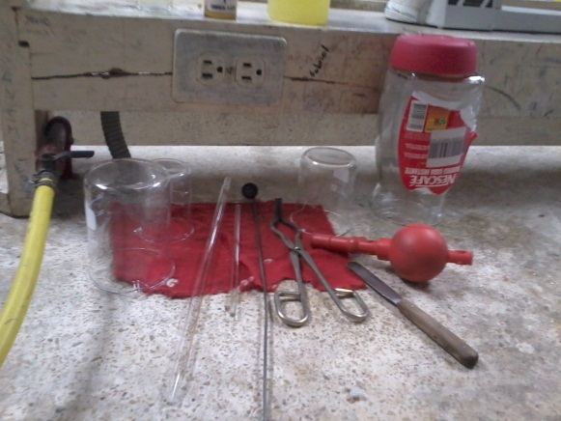

( LUIS FELIPE CORREA)( LUIS FELIPE CORREA)

**Preguntas para ser respondidas por los alumnos a criterio del profesor.**

1. **¿Qué explicación usted consideraría sobre el comportamiento del azufre frente al ácido clorhídrico, según lo obtenido en la primera parte de su trabajo experimental?**

Al poner estos dos compuestos o elementos en contacto se forma Ácido sulfhídrico (H2S), el azufre no se disolvió en el HCl y las partículas de azufre quedaron en la superficie sin disolverse.

1. **Con el conocimiento adquirido en esta clase experimental ¿Podría dar un breve comentario sobre lo que es la lluvia ácida?**

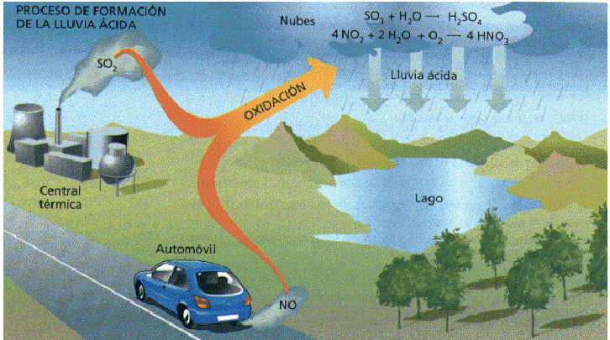La lluvia acida se produce por la emisión de gases que contienen azufre por lo cual estos gases son atrapados por las distintas fuentes de agua naturales esto sucede mediante el proceso de evaporación, condensación del agua se produce este fenómeno muy perjudicial para los humanos y la naturaleza.